广东工业大学

《维普论文检测系统》

**产品快速使用手册**

**（学生）**

**系统地址：**<http://vpcs.cqvip.com/organ/lib/gdut/>



第一步：学生阅读承诺书后点击确定。

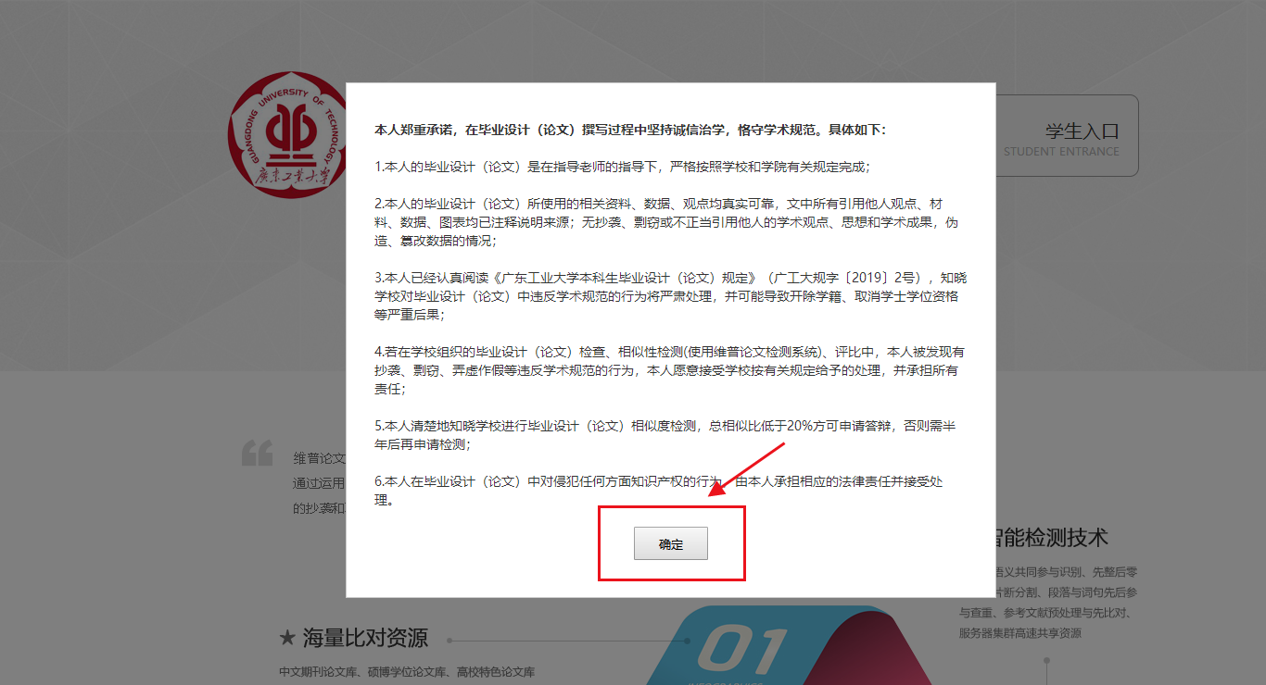

第二步：

输入账号密码，点击登录

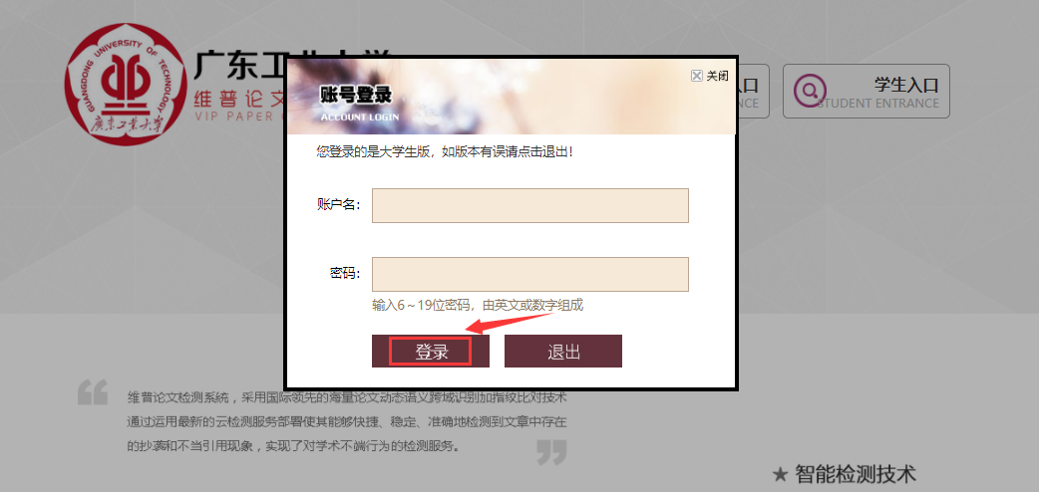

第三步：

点击账号管理中我的账号管理，确定账号信息。

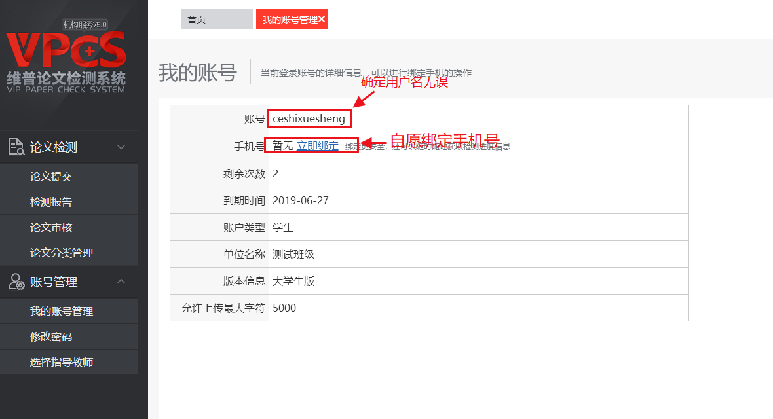

第四步：

填写论文题目和文章作者，选择要上传的论文文件，确定后点击下一步

注意事项：系统在检测时会分析论文的前后文关系，会自行去除不计重部分，所以请您提交论文的全部内容，非全文的检测将不能保证检测的准确性。

提交文档格式：WORD文件(.doc )

论文大小在20MB以内，字符数不超过5万字

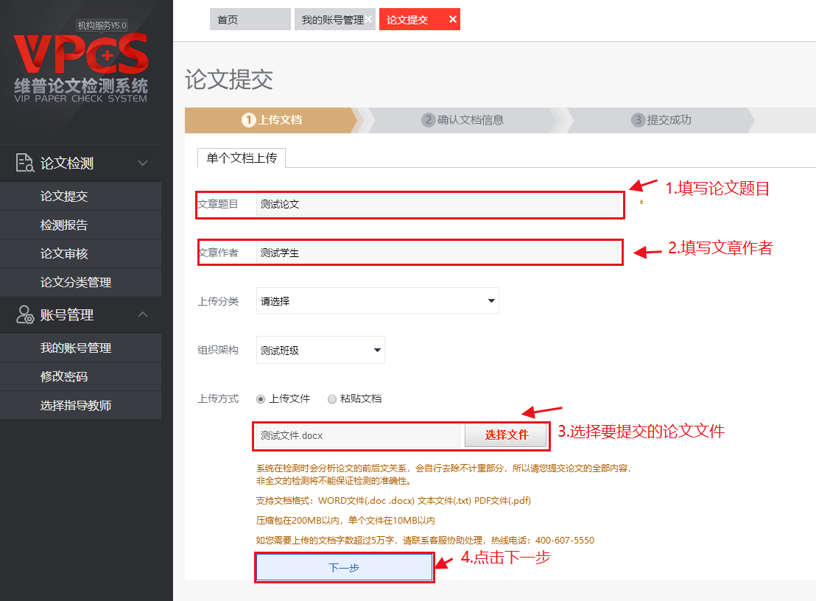

第五步：

确认论文信息无误后点击确认提交。

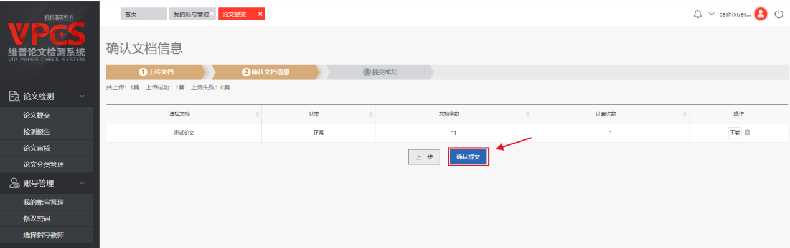

第六步：

根据需求选择检测范围（默认全选），确认后点击确认提交

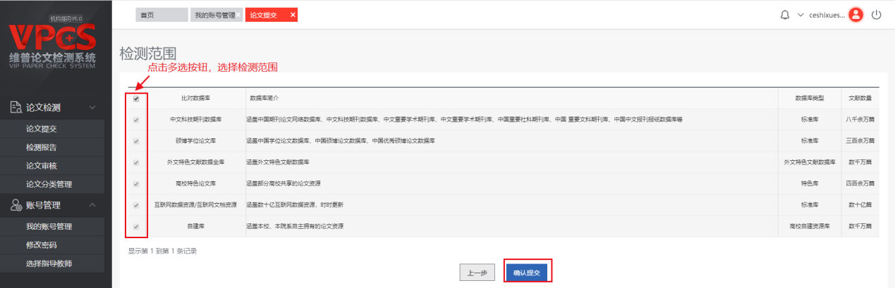

第七步：

提交成功后可以选择点击立即检测，也可以在检测报告页面提交检测

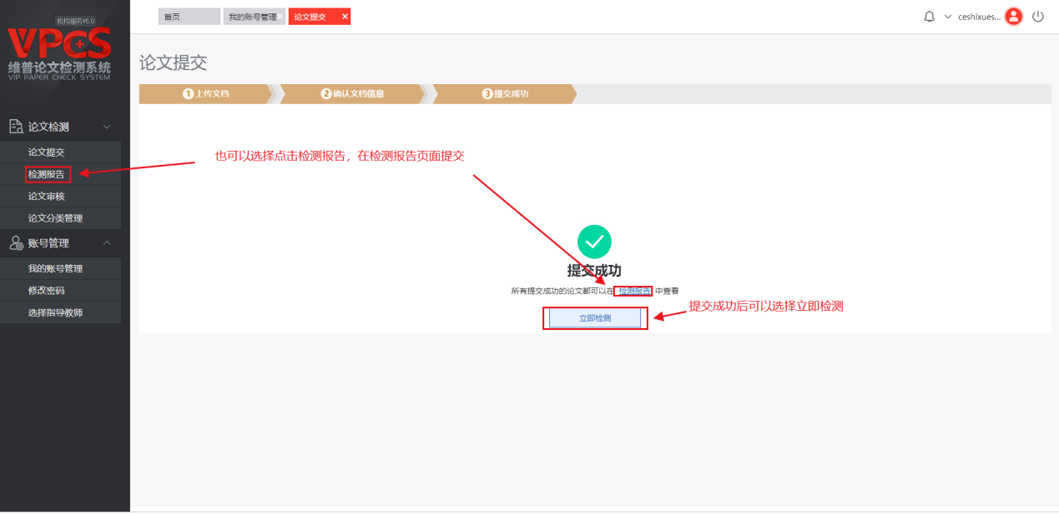

第八步：

点击立即检测会直接到检测报告页面，上传的论文此时已经处于检测中状态了

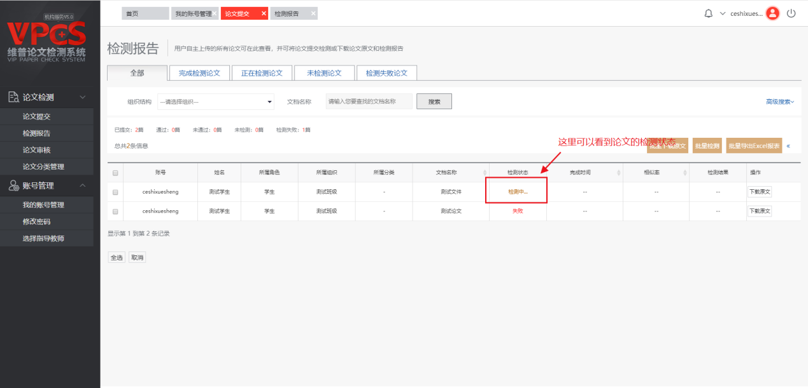

没有点击立即检测时，需要点击检测报告，在这里在相应的论文后面点击提交检测。

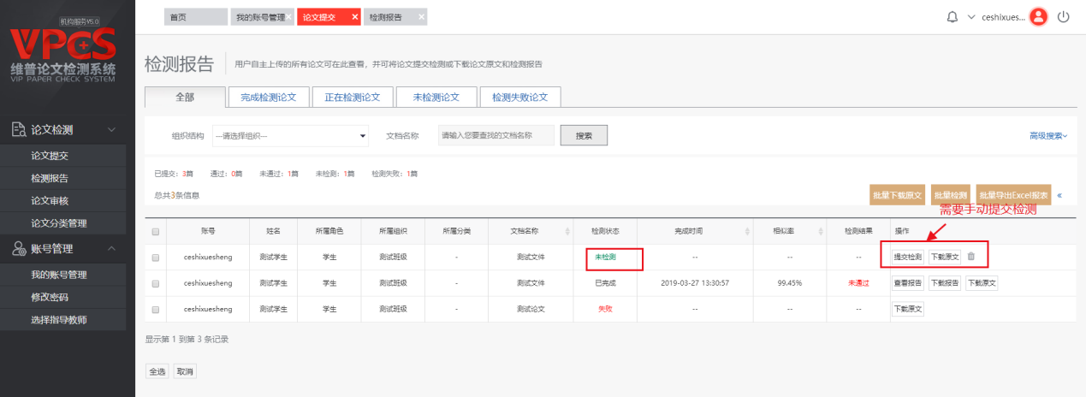

第九步：

等待检测完成后，可以点击查看报告、下载报告进行检测报告的查看。

